# 1 MEMBUAT KARAKTER

|  |  |  |
| --- | --- | --- |
| **NIM** | : | 2118079 |
| **Nama** | : | Krisnanda Daffa Rizaniansyah |
| **Kelas** | : | B |
| **Asisten Lab** | : | Mukhammad Zainul Musya (2118050) |
| **Baju Adat** | : | Baju Miskat (Kalimantan Timur-Indonesia Tengah) |
| **Referensi** | : | Contoh :  <https://o-cdn-cas.sirclocdn.com/parenting/images/311230_165904560157294_312921099_.width-800.format-webp.webp> |

## Tugas 1 : Membuat karakter dengan tema baju adat

1. **Membuat Dokumen Baru**
2. Buka menu File + New (Ctrl + N) untuk membuat dokumen baru. Jika sudah, jendela New Document akan muncul. Atur ukuran dokumen dan pengaturan lainnya, lalu klik Create.

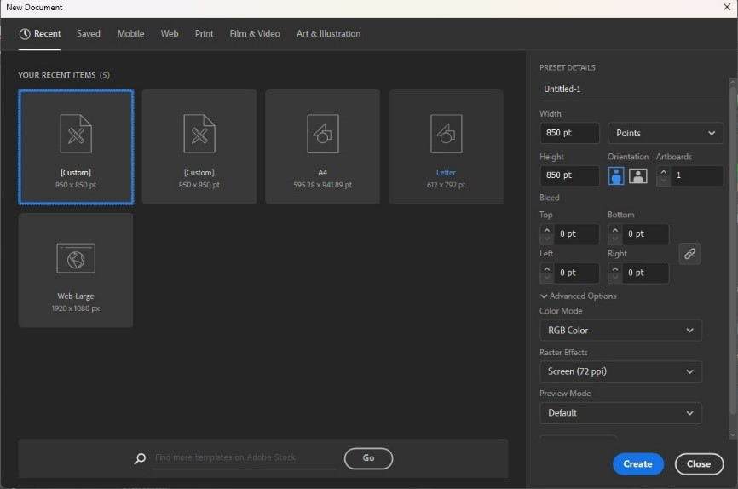

### 1.1 Membuat halaman baru

1. Jika telah dibuat, maka akan muncul halaman kerjanya.

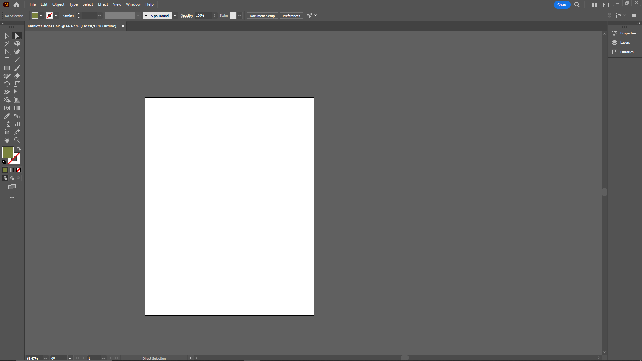

### 1.2 Tampilan Halaman kerja

1. **Membuat Kepala**
2. Ubah layer 1 menjadi wajah, kemudian buat bentuk wajah dengan menggunakan ellipse tool (3 buah lingkaran untuk wajah, dagu dan telinga). Lalu satukan garis wajah menjadi satu kesatuan dengan Shape Builder Tool. Color : FFD9A9

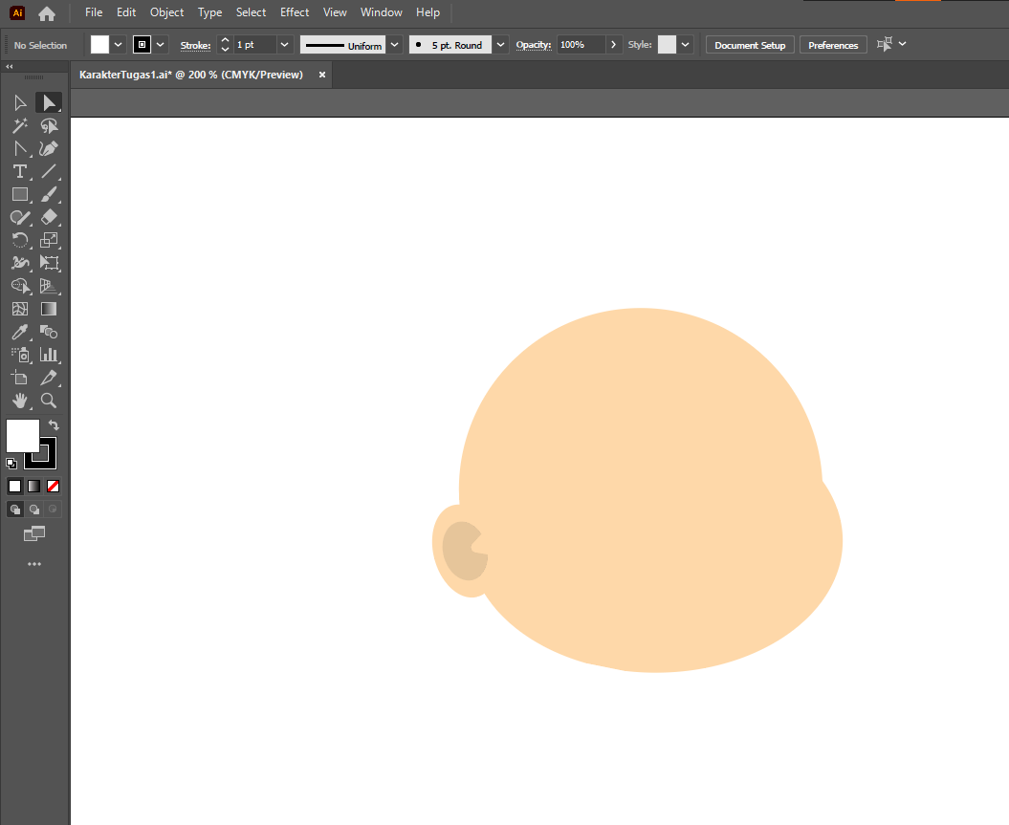

### 1.3 Membuat bentuk wajah

1. Selanjutnya membuat bentuk alis dengan Paint Brush Tool. Buat juga mata dengan Ellipse Tool. Untuk mulut di buat dengan menggunakan ellipse tool dan untuk membuat lekukannya dengan Anchor Point.

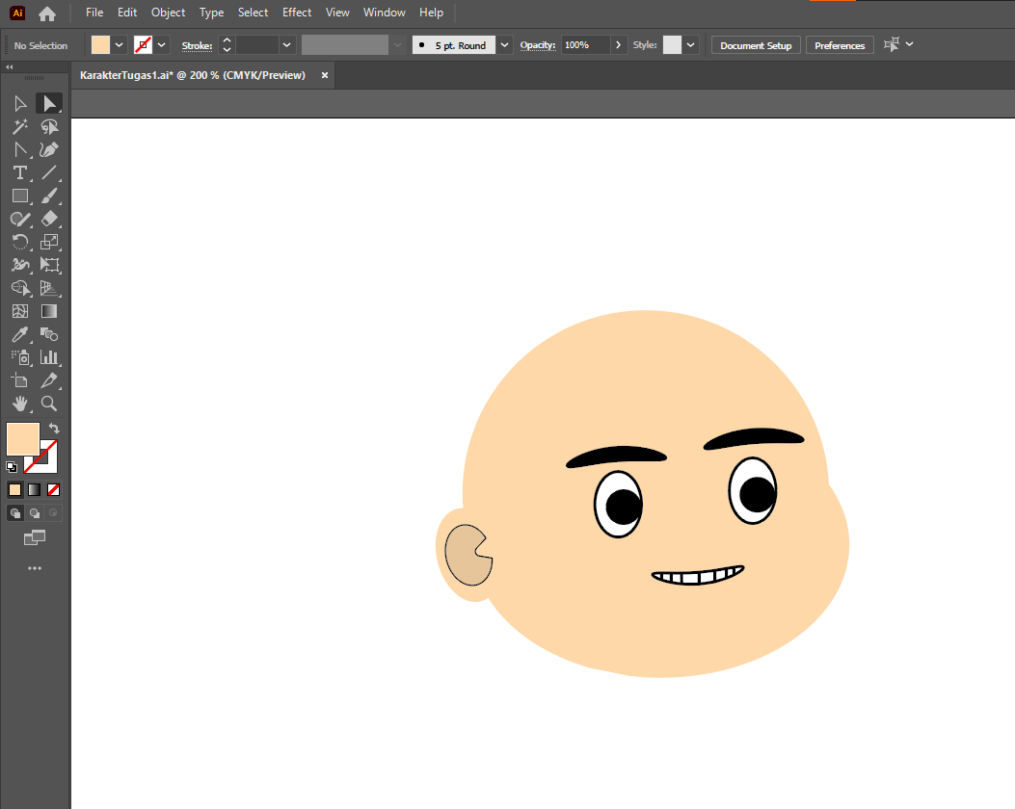

### 1.4 Membentuk mata, alis, dan mulut

1. Kemudian membuat rambut dengan menggunakan Rectangle Tool. Dan untuk membuat pecinya kita perlu menggunakan Rectangle Tool dan Menggunakan Anchor Point Tool untuk membuat lekukan bagian atasnya.

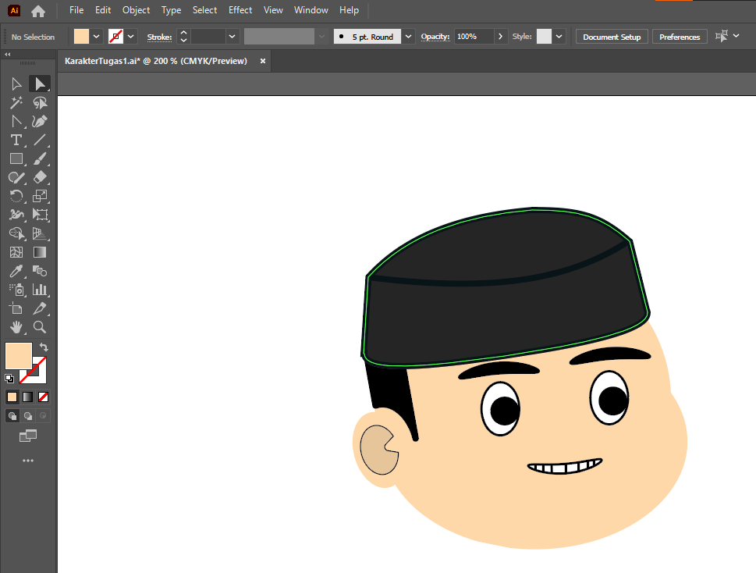

### 1.5 Membuat Rambut dan Peci

1. **Membuat Leher**
2. Buatlah layer baru dan namakan Leher.

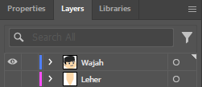

### 1.6 Membuat layer untuk leher

1. Untuk membuat leher menggunakan Rectangle Tool dan Polygon Tool untuk mengubah menjadi segitiga tahan Polygon Tool kemudian tekan arrow bawah, lalu satukan dengan Pathfinder pada tab menu window.

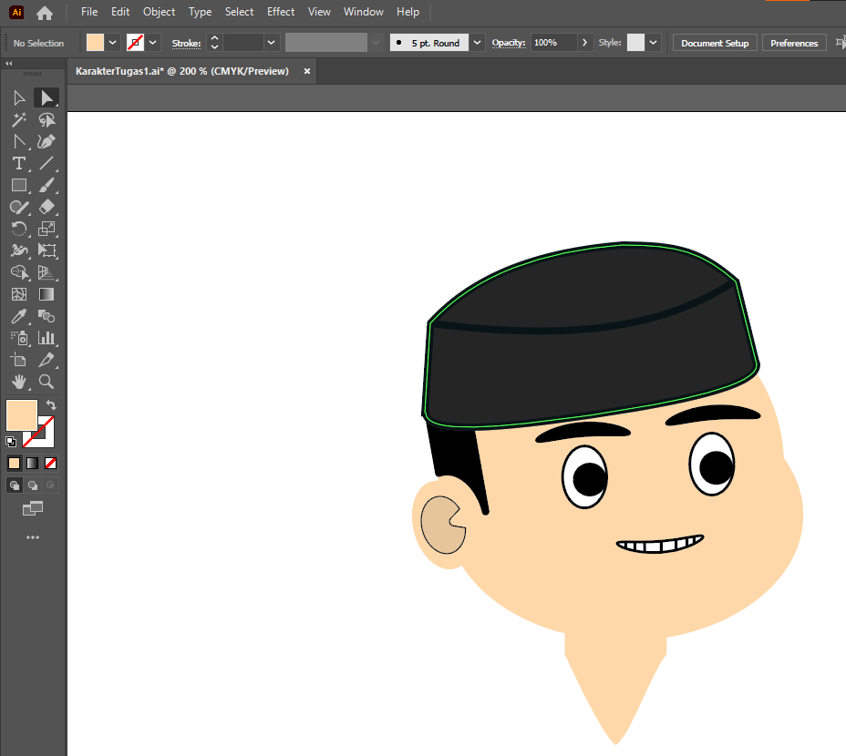

### 1.7 Membuat Leher

1. **Membuat Badan**
2. Buatlah layer baru dan namakan Badan

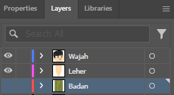

### 1.8 Membuat layer baru untuk badan

1. Selanjutnya buat badannya dengan menggunakan Rectangle Tool dan Buat lekukan bahu dengan menggunakan Anchor Point Tool.

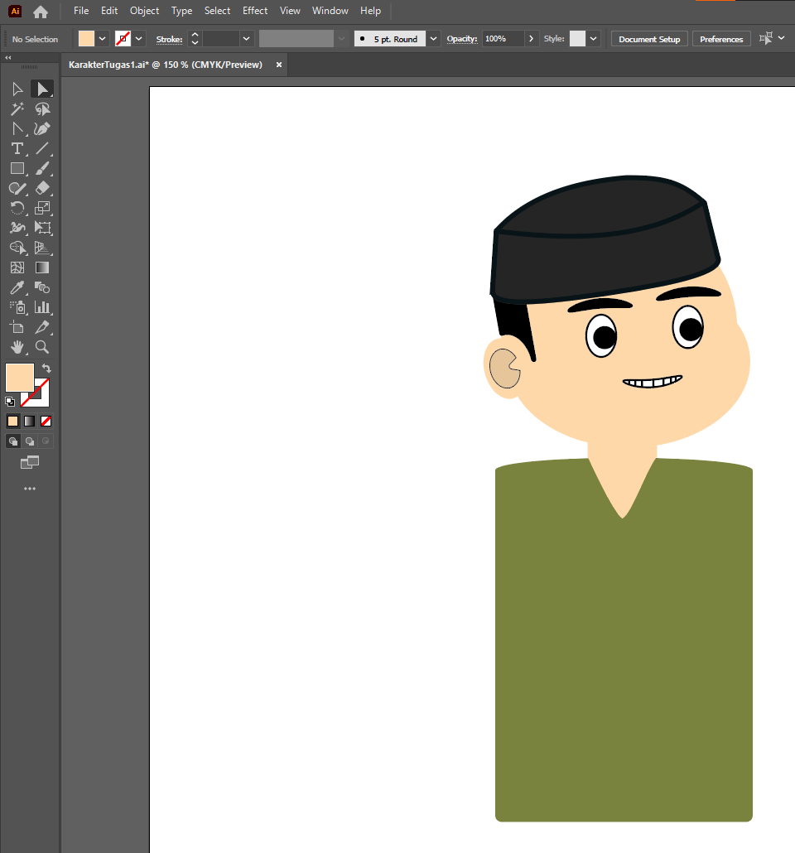

### 1.9 Membuat badan

1. Kemudian membuat kerahnya dapat di buat dengan menggunakan dua Rectangle Tool untuk sisi kanan dan kiri, lalu tambahkan line segment tool untuk lipatan bajunya, tambahkan juga kancing dengan Ellipse Tool.

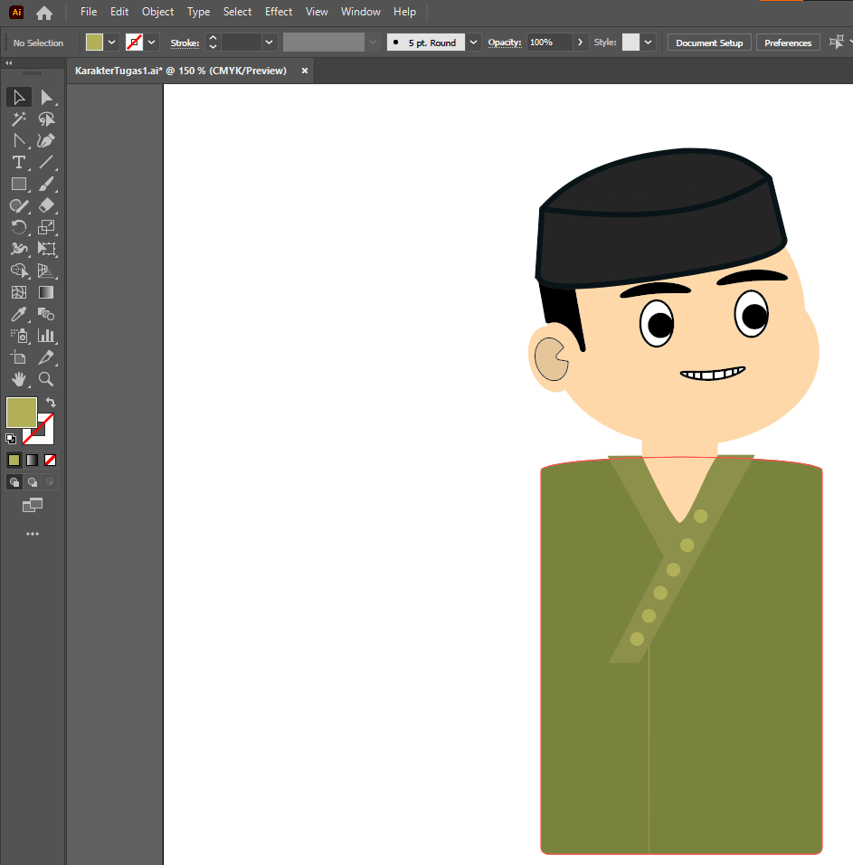

### 1.10 Membuat kerah

1. **Membuat Lengan Atas**
2. Buatlah layer baru dan namakan TanganKiri_Atas

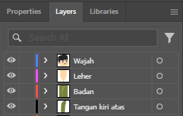

### 1.11 Membuat layer untuk Tangan kiri atas

1. Membuat bentuk lengan dengan Rectangle Tool (M), lalu sesuaikan kelengkungannya bentuknya seperti pada gambar berikut.

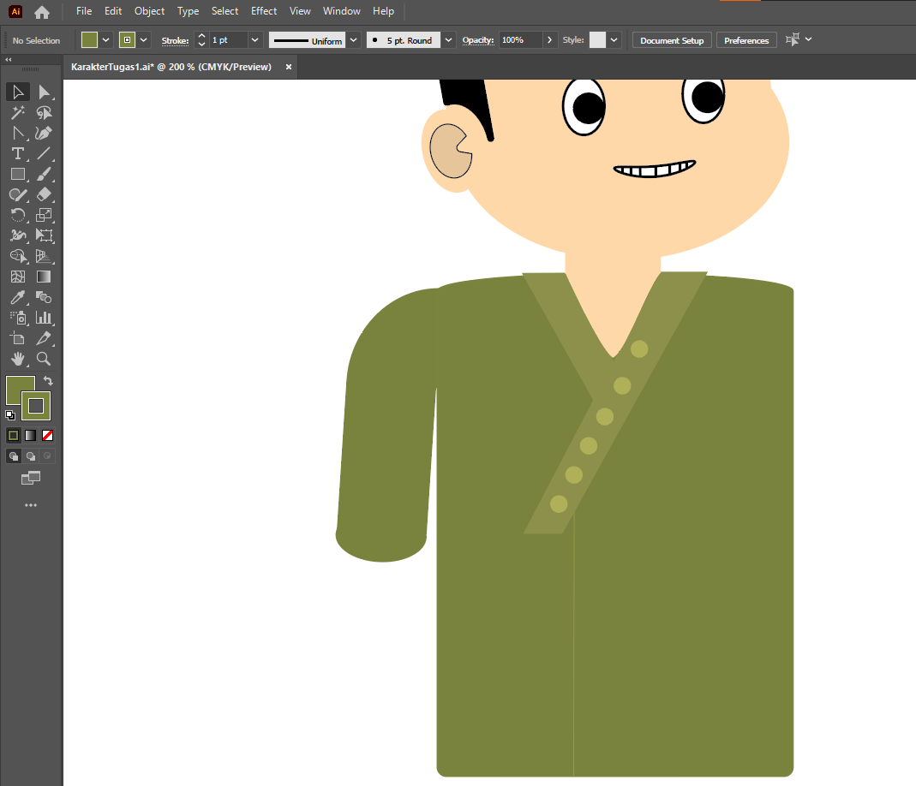

### 1.12 Membuat lengan kanan atas

1. Kemudian untuk lengan kirinya buatlah layer baru, kemudian copy Lengan kanan dan paste, lalu klik kanan pada mouse transform dan reflect.

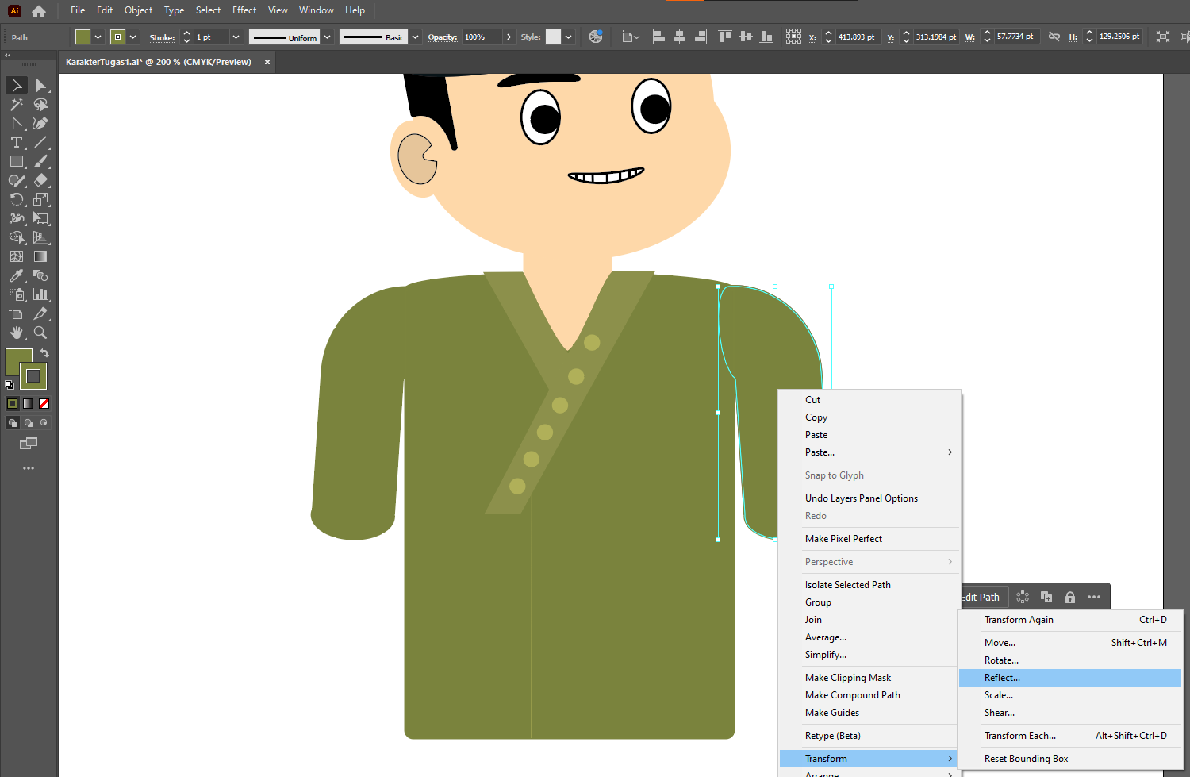

### 1.13 Membuat lengan kiri atas

1. **Membuat Lengan Bawah dan Tangan**
2. Buat Layer baru dan namakan TanganKiri_Bawah

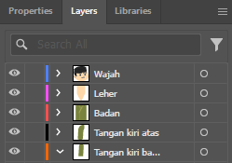

### 1.14 Membuat layer untuk Tangan Kiri

1. Lalu buat bentuk lengan bawah dengan menggunakan Rectangle Tool.

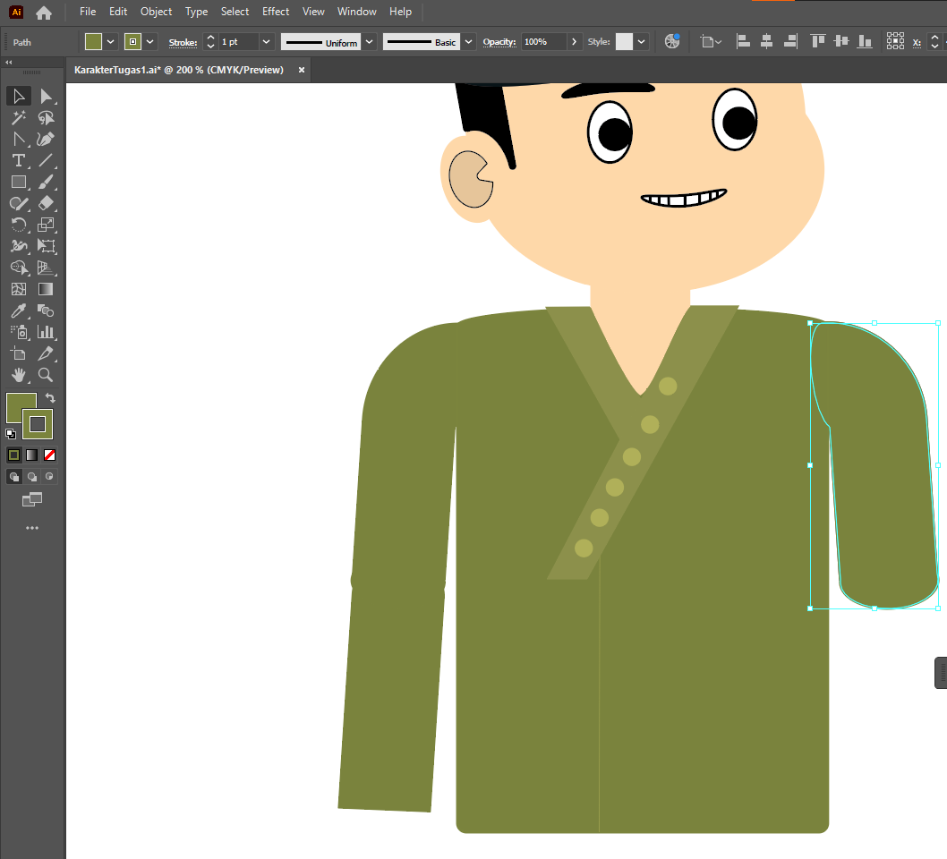

### 1.15 Membuat Lengan bawah kiri

1. Selanjutnya untuk membuat tangan dapat digunakan Rectangle Tool kemudian sesuaikan lekukannya seperti di bawah ini dengan menggukana Anchor Point Tool.

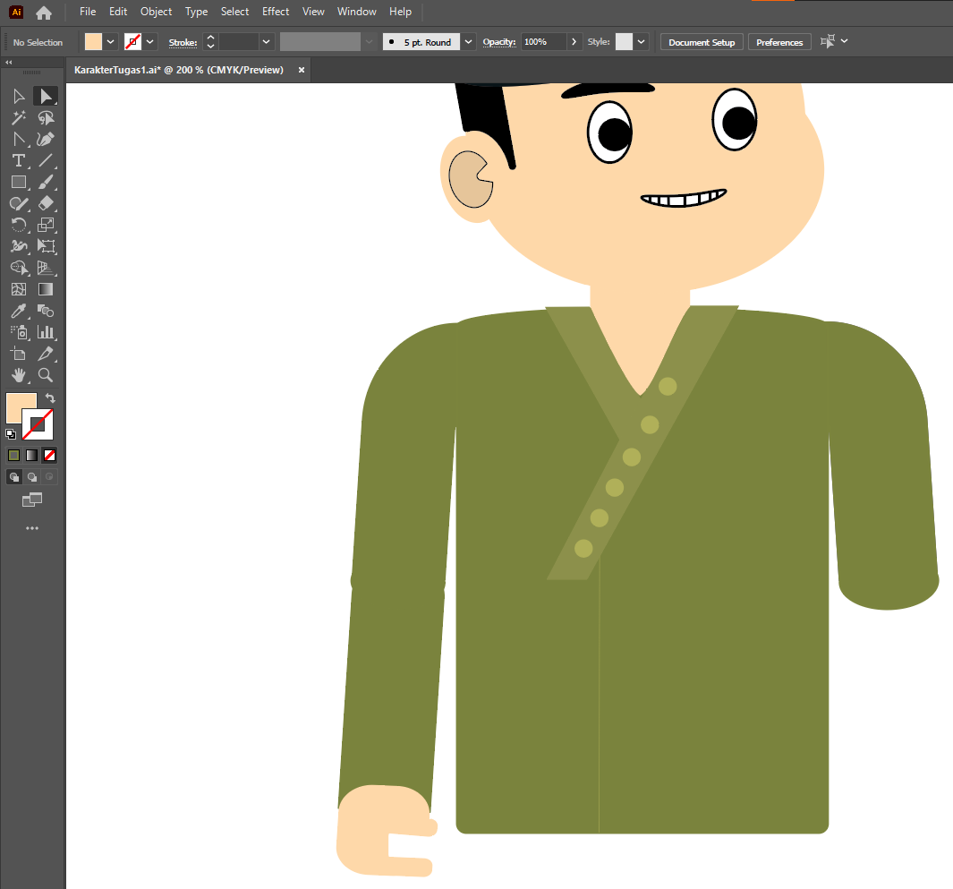

### 1.16 Membuat tangan kiri

1. Selanjutnya buat layer baru untuk Tangan Kanan Bawah

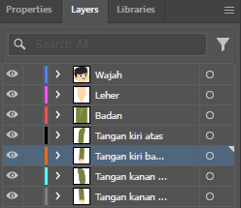

### 1.17 membuat layer untuk tangan kanan bawah

1. Copy bagian lengan bawah kiri, lalu paste pada layer Tangan Kanan Bawah, setelahnya lakukan reflect.

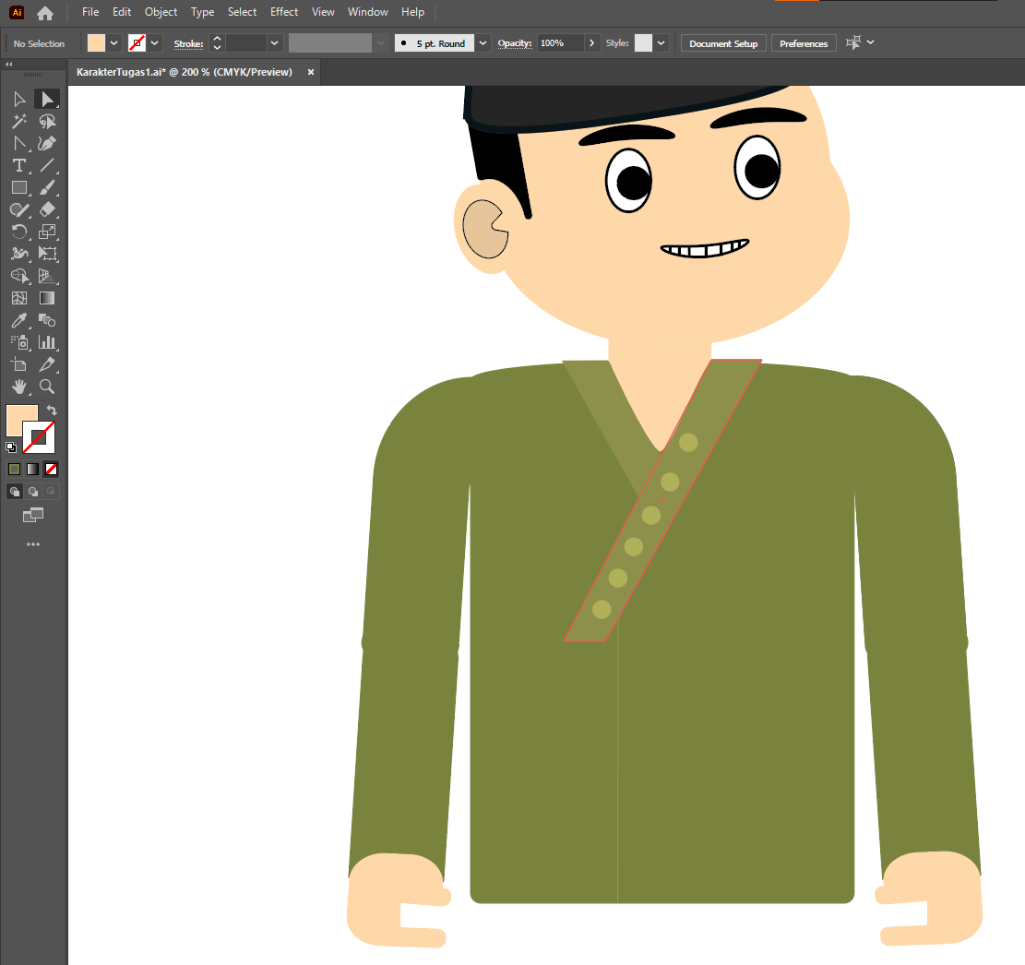

### 1.18 Membuat tangan kanan

1. **Membuat Paha**
2. Buatlah layer baru dan namakan Kaki kiri atas

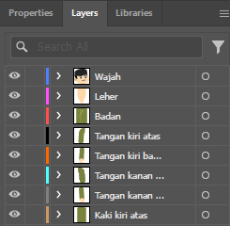

### 1.19 membuat layer untuk Paha kiri

1. Untuk membuat Paha buat dengan Rectangle Tool.

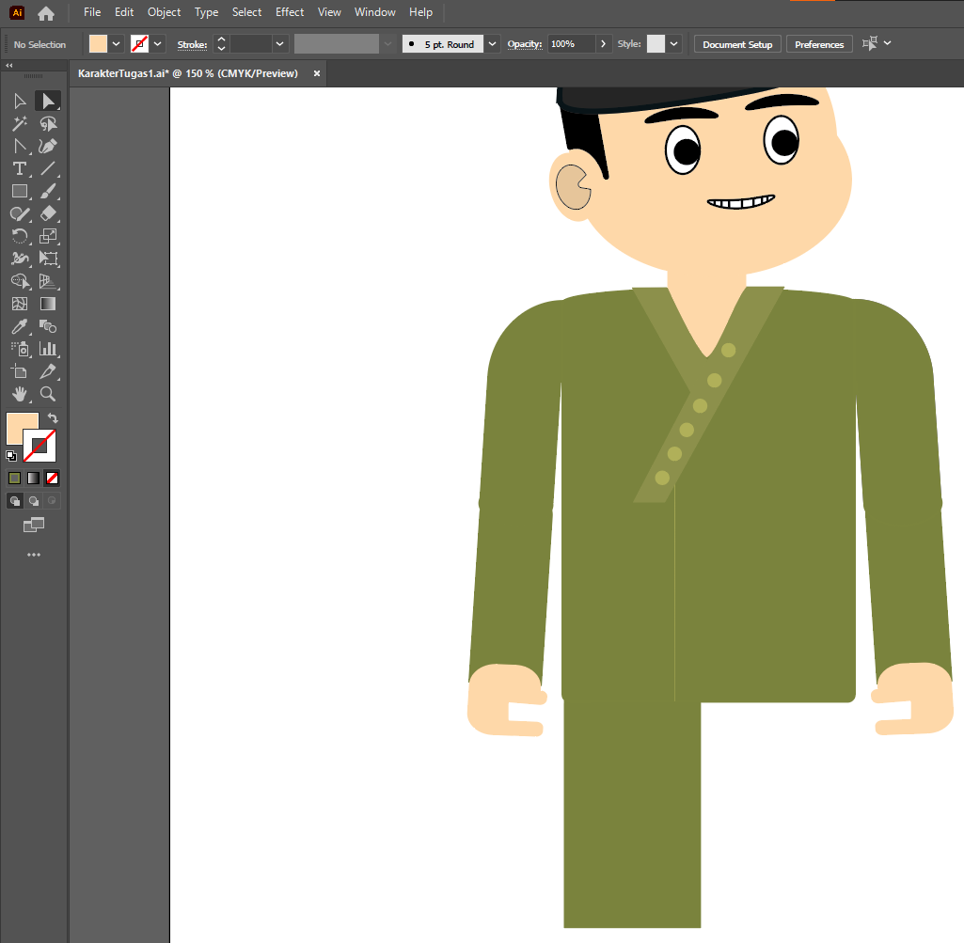

### 1.20 Membuat paha kiri

1. Buatlah layer baru untuk Kaki kanan atas

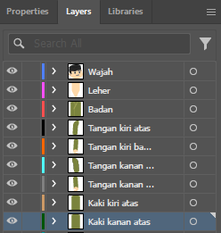

### 1.21 Membuat layer untuk paha kanan

1. Copy bagian paha kiri, lalu paste pada layer Kaki kanan atas, kemudian lakukan reflect.

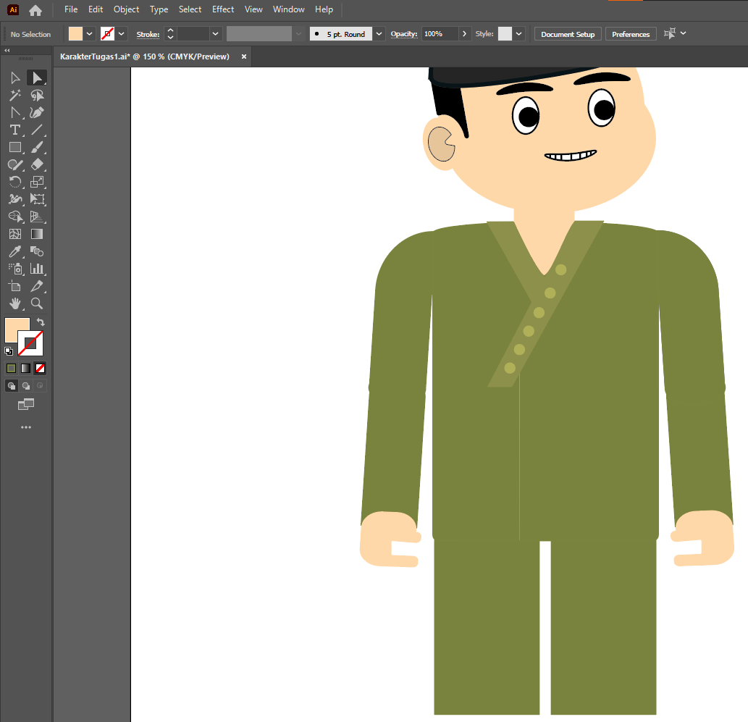

### 1.22 Membuat Paha kanan

1. **Membuat Sarung**
2. Buatlah layer baru dengan nama Sarung.

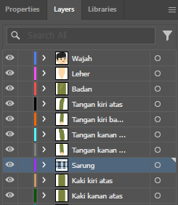

1. Untuk membuat sarung kita bias menggunakan Rectangle tool dan buat lekukan samping kanan dan kiri menggunakan Anchor Point Tool. Lalu buat coraknya dengan memasukkan Rectangle Tool dan beri warna kemudian satukan semuanya dengan menggunakan pathfinder.

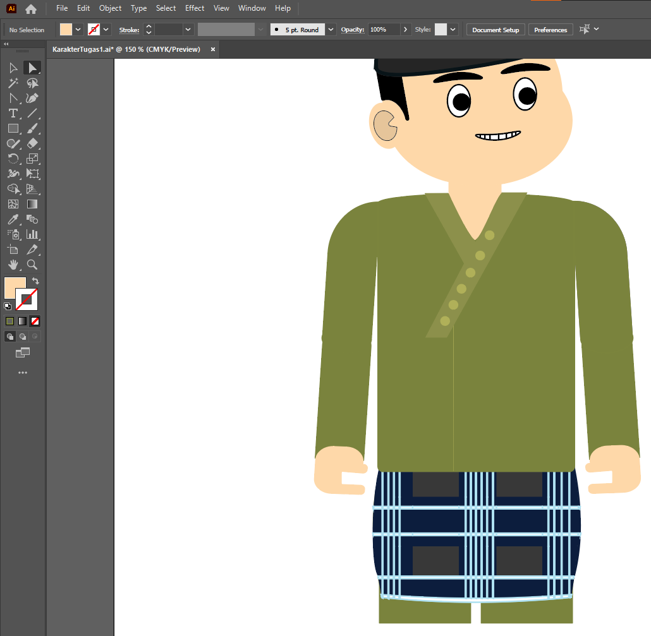

### 1.23 Membuat Sarung

1. **Membuat Kaki dan Sepatu**
2. Buatlah layer baru dengan nama kaki kiri bawah

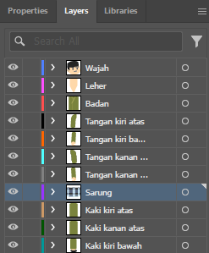

### 1.24 Membuat layer untuk Kaki kiri

1. Untuk membuat Kaki dapat menggunakan Rectangle Tool dan untuk sepatu dapat menggunakan Ellipse Tool.

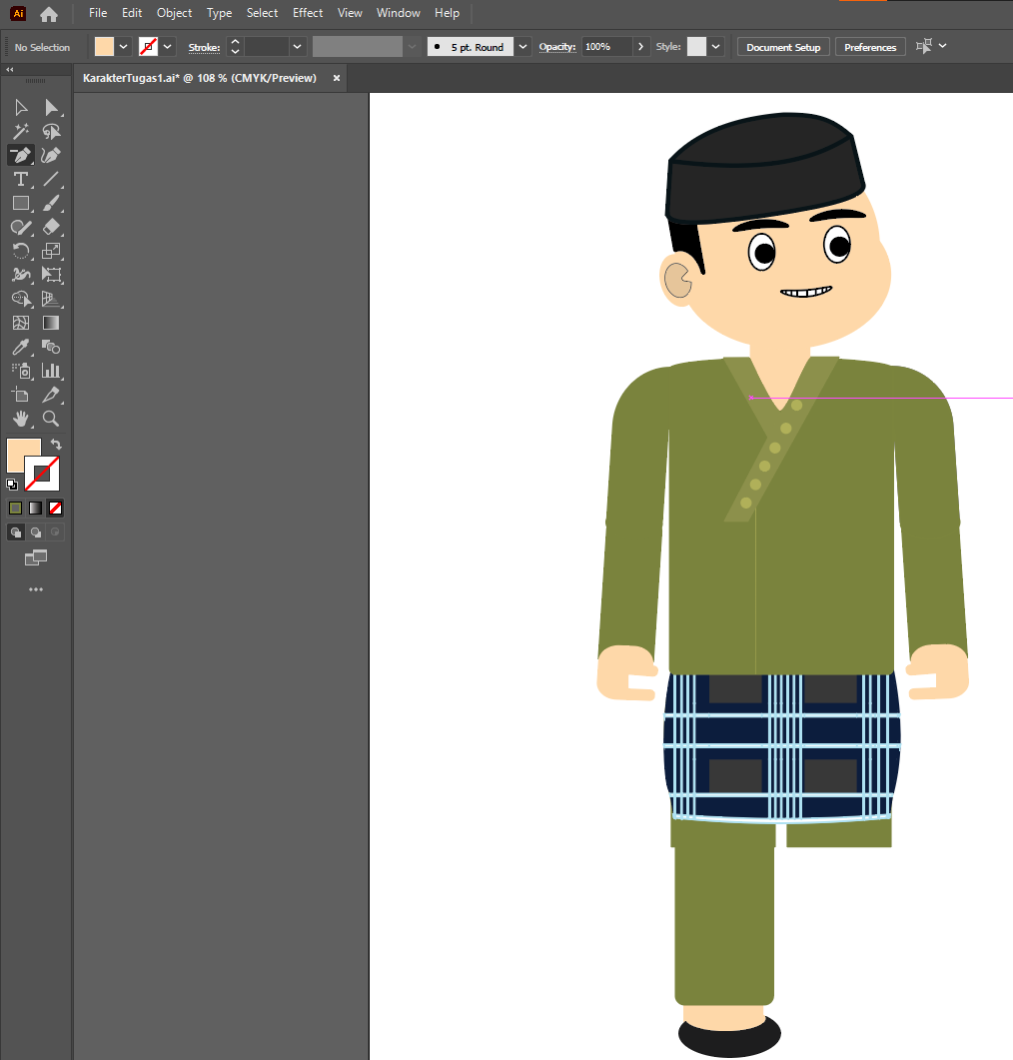

### 1.25 Membuat Kaki dan Sepatu kiri

1. Kemudian buat layer baru untuk Kaki kanan bawah, lalu Copy bagian kaki bawah, kemudian paste pada layer Kaki kanan bawah.

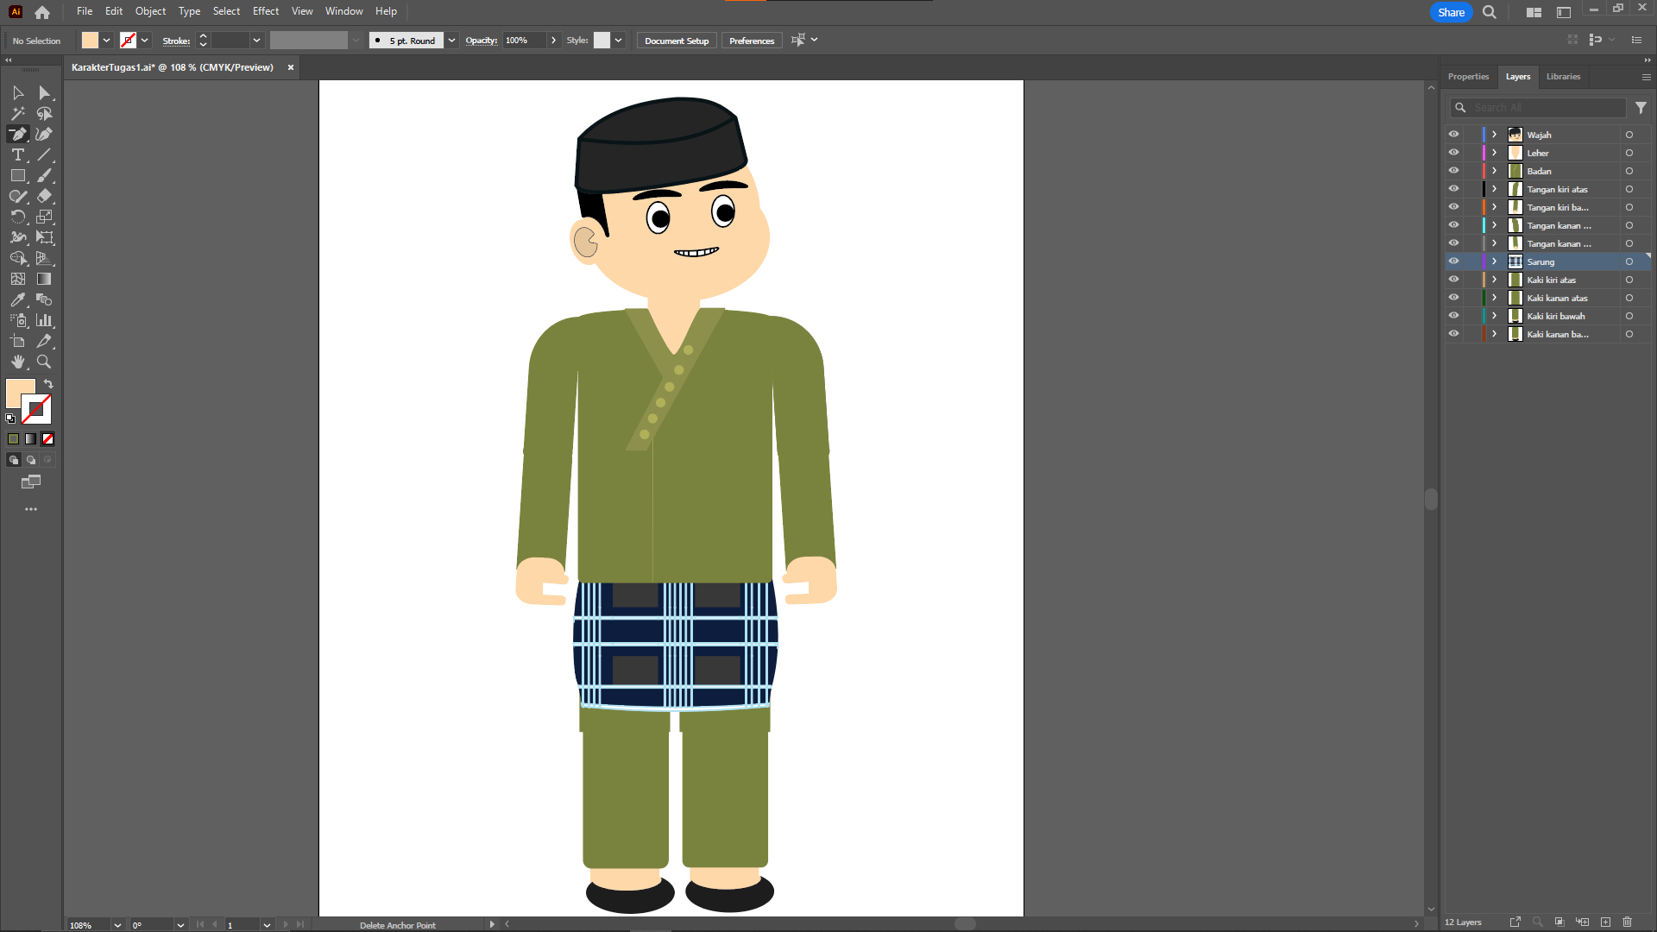

### 1.26 Membuat Kaki dan Sepatu kanan

1. **Link Github Pengumpulan**

<https://github.com/rzkrisnanda/PraktikumAnimasi-Game.git>